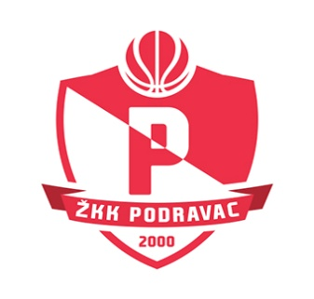
Ženski košarkaški klub Podravac Virje

vas poziva na Završnicu Prvenstva Hrvatske za juniorke

koja će se održavati u Virju od 19. – 22. svibnja 2016.

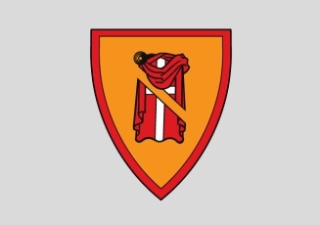

 | GRUPA „ A „ |  |  | GRUPA „ B „
1. | ŽKK VODICE |  | 1. | ŽKK TREŠNJEVKA 2009
2. | ŽKK PODRAVAC |  | 2. | PRVAK ISTOKA
3. | ŽKK MEDVEŠČAK |  | 3. | ŽKK SPLIT
4. | ŽKK KARLOVAC |  | 4. | ŽKK ŠIBENIK

RASPORED NATJECANJA

 | - kolo, četvrtak, 19.5.2016. | Sportska dvorana
14,00 | TREŠNJEVKA 2009 | B 1 – B 2 | PRVAK ISTOK
16,00 | KARLOVAC | A 4 – A 3 | MEDVEŠČAK
18,00 | ŠIBENIK | B 4 – B 3 | SPLIT
19,45 | Svečano otvaranje Prvenstva
20,00 | VODICE | A 1 – A 2 | PODRAVAC

 | - kolo, petak, 20.5.2016. | Sportska dvorana
14,00 | PODRAVAC | A 2 – A 3 | MEDVEŠČAK
16,00 | VODICE | A 1 – A 4 | KARLOVAC
18,00 | TREŠNJEVKA 2009 | B 1 – B 4 | ŠIBENIK
20,00 | PRVI ISTOK | B 2 – B 3 | SPLIT

 | - kolo, subota, 21.5.2016. | Sportska dvorana
14,00 | SPLIT | B 3 – B 1 | TREŠNJEVKA 2009
16,00 | PRVI ISTOK | B 2 – B 4 | ŠIBENIK
18,00 | MEDVEŠČAK | A 3 – A 1 | VODICE
20,00 | PODRAVAC | A 2 – A 4 | KARLOVAC

 | FINALE, nedjelja, 22.5.2016.
10,00 | A 4 | 7. | B 4
12,00 | A 3 | 5. | B 3
14,00 | A 2 | 3. | B 2
16,00 | A 1 | 1. | B 1
18,00 | Proglašenje pobjednika te podjela medalja i priznanja – svečano zatvaranje Prvenstva

